上海市崇明区建设和管理委员会文件

沪崇建管〔2020〕37号

关于申请更新区燃气所公务用车的函

上海市崇明区机关事务管理局：
我委下属事业单位崇明区燃气管理所是法定的燃气管理机构，承担全区范围燃气企业经营行为与燃气用户用气行为日常监督管理等职能。该单位现仅有一辆购于2008年4月的轻型普通货车（沪Gk6888）作为公务用车。目前，该车零部件、电路、内饰灯均已老化，车外部件部分已锈蚀，维修频率逐年增加，安全性能大为降低，车辆状况已不能满足区燃气管理所工作需求。
为确保我区燃气管理工作正常开展，现申请重新采购一辆轻型普通货车作为公务用车，原有车辆将按照国家资产管理的相关规定进行报废处置。
以上请予支持为盼。

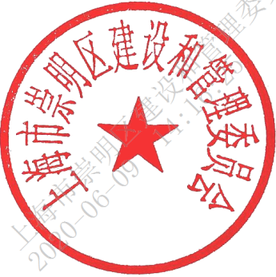
上海市崇明区建设和管理委员会
2020年6月9日

上海市崇明区建设和管理委员会办公室 2020年6月9日印发

